REKLAMNÍ VITRÍNA – PASÁŽ JALTA

- Reklamní světelná vitrína - rozměry cca v: 2,25m x š: 2,70m

- Umístění velkoplošného banneru včetně možností instalace katalogů, rekl. předmětů

- Strategická pozice v živé části Prahy 1 – pasáž Jalta spojující Václavské náměstí s ulicemi Politických vězňů a Opletalovou, vitríny na křižovatce vchodů do hotelu Yasmin, divadla Palace a knihkupectví Neoluxor
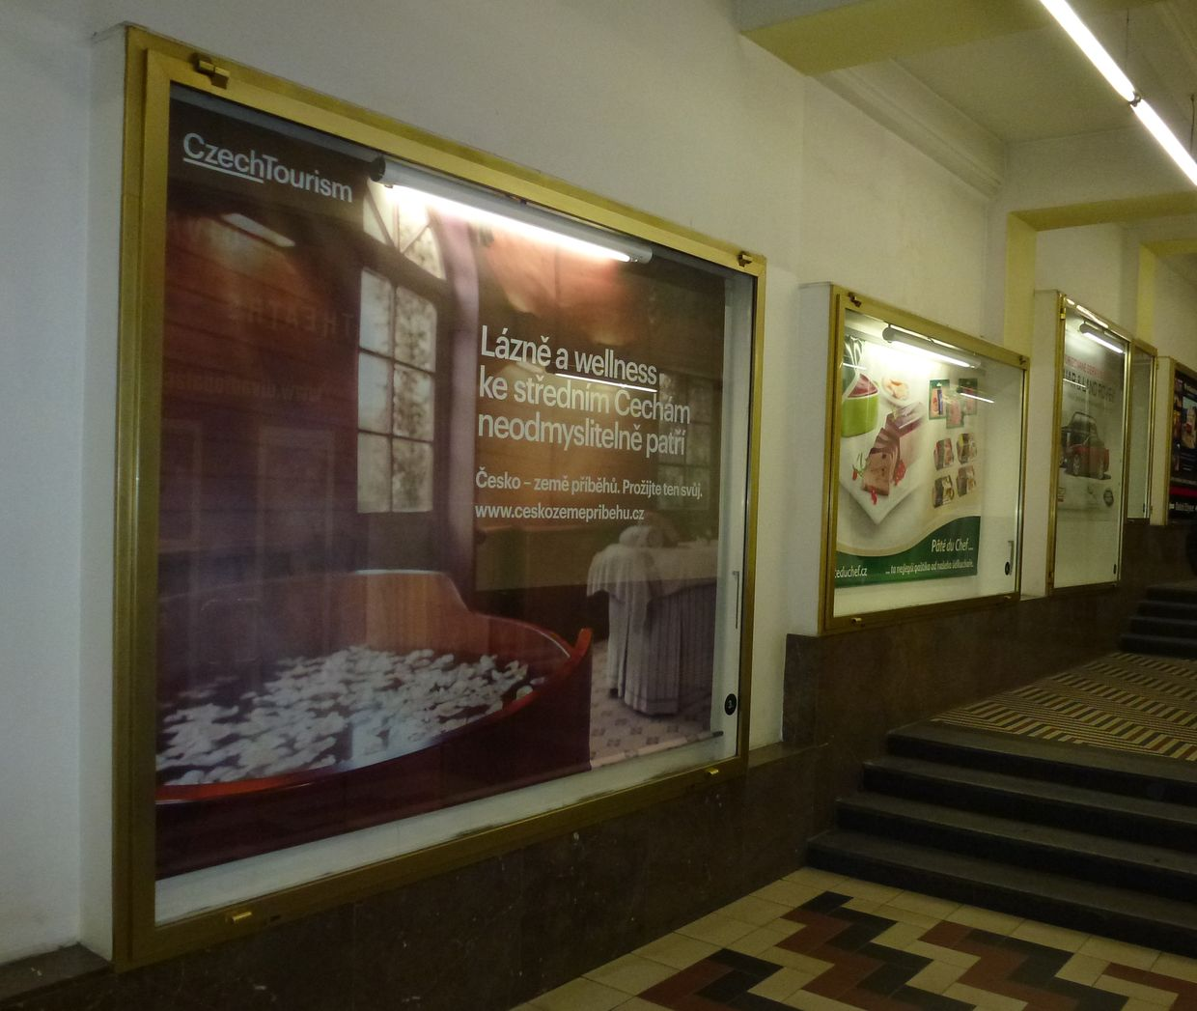

- Cena: 12.000,- Kč + DPH / měsíčně

- Informace: cena zahrnuje výrobu banneru včetně instalace, spotřebu el. energie, údržbu

